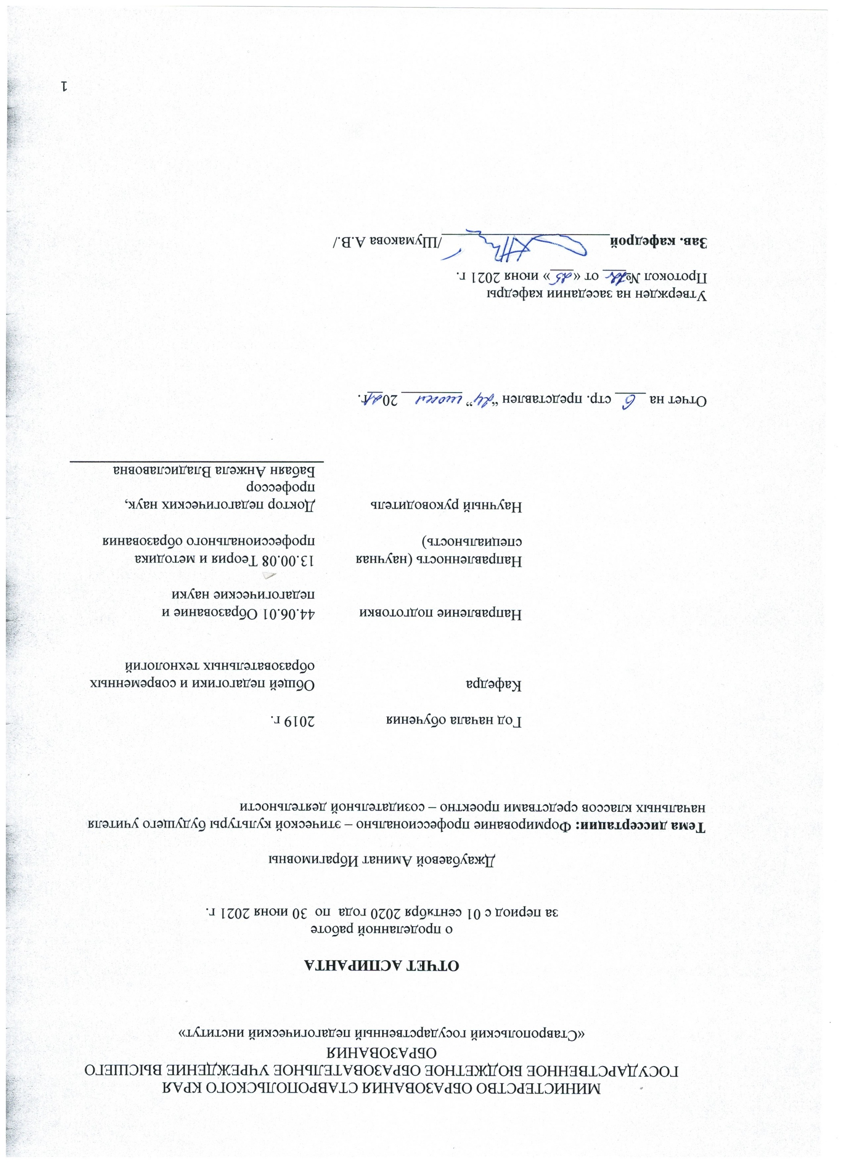МИНИСТЕРСТВО ОБРАЗОВАНИЯ СТАВРОПОЛЬСКОГО КРАЯ

ГОСУДАРСТВЕННОЕ БЮДЖЕТНОЕ ОБРАЗОВАТЕЛЬНОЕ УЧРЕЖДЕНИЕ ВЫСШЕГО ОБРАЗОВАНИЯ

«Ставропольский государственный педагогический институт»

**ОТЧЕТ АСПИРАНТА**

о проделанной работе

за период с 01 сентября 2020 года по 30 июня 2021 г.

Джаубаевой Аминат Ибрагимовны

**Тема диссертации:** Формирование профессионально – этической культуры будущего учителя начальных классов средствами проектно – созидательной деятельности

|  |  |
| --- | --- |
| Год начала обучения | 2019 г. |
| Кафедра | Общей педагогики и современных образовательных технологий |
| Направление подготовки | 44.06.01 Образование и педагогические науки |
| Направленность (научная специальность) | 13.00.08 Теория и методика профессионального образования |
| Научный руководитель | Доктор педагогических наук, профессор |
|  | Бабаян Анжела Владиславовна |

Отчет на ____ стр. представлен “ ” ________ 20__г.

Утвержден на заседании кафедры

Протокол №___ от «___» июня 2021 г.

**Зав. кафедрой**______________________/Шумакова А.В./

За текущий период обучения в аспирантуре с 01сентября 2021 г. по 30 июня 2021 г. выполнена следующая работа:

**1.Выполнение диссертационного исследования:** написана первая глава диссертации по образцу в соответствии с рабочим планом. Был проведен обзор литературы по выбранной теме диссертации. Принимала участие в всероссийских и региональных конференциях.

| № п/п | Фамилия, И.О. участников | Наименование и место проведения мероприятия | Форма и статус мероприятия (международное, всероссийское, межвузовское, региональное, вузовское) | Наименование представленного доклада, экспоната, НИР, тема выступления |
| --- | --- | --- | --- | --- |
| **9.1.2. Всероссийские (национальные) конференции (форумы),круглые столы (семинары), научные совещания, презентации** | | | | |
|  | Джаубаева А.И. | Всероссийский образовательный форум «Цифровая дидактика СПО»  18 февраля 2021г.  г.Москва | всероссийское |  |
|  | Джаубаева А.И. | Всероссийский вебинар «Обновленный ФПУ: на что обратить внимание»  10 марта 2021 г.  г.Москва | всероссийское |  |
| **9.1.3. Региональные (межвузовские, краевые) конференции(форумы), круглые столы (семинары), научные совещания, презентации** | | | | |
|  | Джаубаева А.И. | Краевой вебинар - живой разговор на тему: «Современный педагог» с точки зрения…»  г.Ставрополь  11 февраля 2021г. | региональное |  |
|  | Джаубаева А.И. | Научно-практический вебинар на тему: «Педагогическая лингвоэкология как фактор безопасности жизнедеятельности субъектов образовательного процесса»  29 апреля 2021г.  г. Ставрополь | региональное |  |

|  |  |  |
| --- | --- | --- |
| **9.2.2.Публикации аспирантов в сборниках научных трудов конференций, форумов** | | |
| Международных  *(указать выходные данные сборника)* | Педагогический альманах «Педагогические условия формирования профессионально-этической культуры будущего учителя начальных классов в образовательном процессе вуза» | 09.06.2021 г. |

**9.3.РЕЗУЛЬТАТИВНОСТЬ НИР АСПИРАНТОВ**

| Показатель | Наименование мероприятия, место, дата проведения  (приложить подтверждающие документы в электронном варианте) | Ф.И.О., группа |
| --- | --- | --- |
| 9.3.3. Научные публикации аспирантов | В международных и центральных изданиях | Джаубаева А.И.  13.00.08-о19 |

**2. Общая профессиональная подготовка:**

|  |  |  |  |  |
| --- | --- | --- | --- | --- |
| **№** | **Наименование дисциплин/ кандидатских экзаменов** | **Срок сдачи по плану** | **Фактический срок сдачи** | **Оценка** |
| **1.** | История и философия науки | Май 2020 г. | Ноябрь 2020 | Хорошо |
| **2.** | Иностранный язык (кандидатский экзамен) | Май 2021 г. | Май 2021 г. | Отлично |
| **3.** | Практика по получению профессиональных умений и опыта профессиональной деятельности, педагогическая |  |  | Зачтено |
| **4.** | Педагогические системы и технологии |  |  | Зачтено |
| **5.** | Аксиологические основы педагогики |  |  | Зачтено |
| **6.** | Защита курсовой работы «Педагогические условия формирования профессионально-этической культуры будущего учителя начальных классов в образовательном процессе вуза» |  |  | Хорошо |

**3.Работа над диссертацией**

Составлен рабочий вариант плана диссертационного исследования. Уточнен целеполагающий блок исследования: проблема, цель, объект и предмет исследования, гипотеза и задачи, положения, предполагаемые к вынесению на защиту.

Продолжается работа по написанию первой главы, формулируются выводы по первой главе.

**Глава 1. Теоретико-методологические основы формирования профессионально-этической культуры будущего учителя начальных классов средствами проектно-созидательной деятельности.**

* 1. Профессионально-этическая культура учителя начальных классов, как психолого – педагогическая проблема.
  2. Проектно-созидательная деятельность учителя начальных классов, как фактор формирования его профессионально-этической культуры.
  3. Модель формирования профессионально-этической культуры будущего учителя начальных классов средствами проектно-созидательной деятельности.

**Глава 2. Опытно-экспериментальная работа по формированию профессионально-этической культуры учителя.**

**2.1** Уровень сформированности профессионально-этической культуры будущего учителя начальных классов средствами проектно-созидательной деятельности.

**2.2** Реализация модели формирования профессионально-этической культуры учителя.

**2.3** Анализ результатов опытно – экспериментальной работы.

**4. Практика**

Педагогическая практика по получению профессиональных умений и опыта профессиональной деятельности. За время прохождения педагогической практики мероприятия, запланированные в индивидуальном плане, выполнены полностью.

1.Осуществлено ознакомление с нормативно-правовыми основами организации и осуществления образовательного процессав ГБОУ ВО «Ставропольский государственный педагогический институт».

2. Изучены основы построения учебно-воспитательного процесса на факультете среднего профессионального образования и соответствующая учебная, организационная, учебно-методическая, научно-методическая, воспитательная и профориентационная работа профессорско-преподавательского состава на кафедре общей педагогики и образовательных технологий.

3. Посещены и проанализированы учебные занятия преподавателей вуза:

-лекция Колпачевой О.Ю. по дисциплине «Педагогика» в группах ПН2А, ПН2К;

-лекция Мыкыртычевой Л.К. по дисциплине «Теория обучения и воспитания» в группах 2Н11, 3Н9;

- практическое занятие Мыкыртычевой Л.К. по дисциплине «Теория обучения и воспитания» в группах 2Н11, 3Н9.

4. Изучены:

Федеральный государственный образовательный стандарт среднего профессионального образования по специальности 44.02.02 Преподавание в начальных классах, учебный план по специальности 44.02.02 Преподавание в начальных классах, рабочая программа дисциплины «Профессиональное самоопределение», учебно-методическая литература и материально-техническое обеспечение по дисциплине «Профессиональное самоопределение».

5. Разработаны:

-рабочая программа по дисциплине: «Профессиональное самоопределение»;

-ФОМ по дисциплине: «Профессиональное самоопределение»

6. Разработаны конспекты проведения занятий, которые были согласованы с руководителем педагогической практики.

Были проведены:1 лекционное занятие (общим объемом 2 часа) по теме: «Профессиональный стандарт педагога» в учебной группе 1Н9-1,1Н9-2 первого курса специальности 44.02.02 Преподавание в начальных классах и 1 практическое занятие (общим объемом 2 часа) по теме: «Профессиональный стандарт педагога» в учебной группе 1Н9-1 первого курса специальности 44.02.02 Преподавание в начальных классах.

7. Выполнялось эмпирическое исследование по теме научно-квалификационной работы «Формирование профессионально-этической культуры будущего учителя начальных классов средствами проектно-созидательной деятельности».

**5. Курсовая работа**

Защита курсовой работыпо дисциплине: «Педагогика» на тему:«Педагогические условия формирования профессионально-этической культуры будущего учителя начальных классов в образовательном процессе вуза».